使用班级 | 装  o  订  o  线  o  内  o  请  o  勿  o  答  o  题 | 广东轻工职业技术学院  2014-2015学年第一学期期末试卷（A）卷  课程名称：《 》 考试方式：闭卷  上表只要一个即可，各大题前不必再要。  第一题 … 以下注意事项供出卷老师参考，出卷时请删除 …  - 请按本格式默认的字体大小（宋体小四或四号）、外框大小、A4纸张进  行出题；  2、本格式分试卷（8页）、答题纸（2页）、和答案纸（2页）。如果您不需  要答题纸或有多余的页码，请删除；如果页码不足，可自加。但要保证在双页预览时，相邻两页顶部和底部都要对齐（如下图）  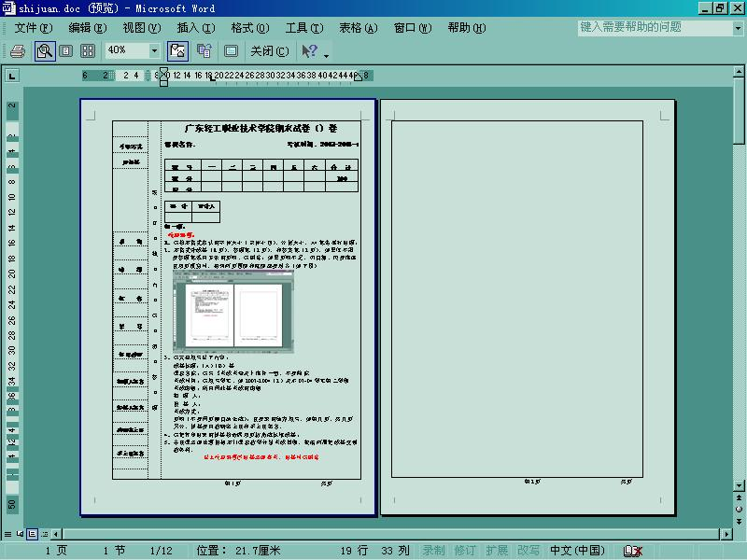  3、请完整填写以下内容：  试卷标题：（A）（B）卷  课程名称：请与《考试考查表》保持一致，不要简称  考试班级：所有用此卷考试的班级，若适用全系，就写系名  考试方式：  页码（不要用页脚自动生成）：在要求的地方填写，如第几页，共几页  另外，样卷要有教研室主任和系主任签名（手写或盖章）。  密封线内的系别、班级、姓名、学号、任课老师由学生填写；  4、请把打印出来的样卷按奇偶双页粘贴成标准试卷；  5、试卷电子版文件名：科目名称+出卷老师姓名+A(B)卷+使用班级；  6、各任课老师比须根据本门课程教学计划考试日期，提前两周准备好样卷及样卷电子版，最后一周考试的科目或试卷跨系的科目，交到教务科，提前考试的交到考生所在系办公室
  题 号 | 一 | 二 | 三 | 四 | 五 | 六 | 合 计
  题 分 |  |  |  |  |  |  | 100
  得 分
  试卷评分人 | 试卷核分人
考试时间  第 周  系 别  班 级  姓 名  学 号  任课教师  拟题人签名  校卷人签名  教研室主任  系主任签名 | 装  o  订  o  线  o  内  o  请  o  勿  o  答  o  题
第1页 共页
第二题
第2页 共页

装

o

订

o

线

o

内

o

请

o

勿

o

答

o

题
系 别  班 级  姓 名  学 号  任课教师 | 装  o  订  o  线  o  内  o  请  o  勿  o  答  o  题
第3页 共页

第4页 共页

装

o

订

o

线

o

内

o

请

o

勿

o

答

o

题
系 别  班 级  姓 名  学 号  任课教师 | 装  o  订  o  线  o  内  o  请  o  勿  o  答  o  题
第5页 共页

第6页 共页

装

o

订

o

线

o

内

o

请

o

勿

o

答

o

题
系 别  班 级  姓 名  学 号  任课教师 | 装  o  订  o  线  o  内  o  请  o  勿  o  答  o  题
第7页 共页

第8页 共页

使用班级 | 装  o  订  o  线  o  内  o  请  o  勿  o  答  o  题 | 广东轻工职业技术学院  2014-2015学年第一学期期末试卷（A）卷答题纸  课程名称：《财务报告分析》 考试方式：闭卷
  题 号 | 一 | 二 | 三 | 四 | 五 | 六 | 合 计
  题 分 |  |  |  |  |  |  | 100
  得 分
  得 分 | 评分人 | 核分人
财管091 | 装  o  订  o  线  o  内  o  请  o  勿  o  答  o  题
系 别  班 级  姓 名  学 号  任课教师 | 装  o  订  o  线  o  内  o  请  o  勿  o  答  o  题
第6页 共8页
第2页 共页

使用班级 | 装  o  订  o  线  o  内  o  请  o  勿  o  答  o  题 | 广东轻工职业技术学院  2014-2015学年第一学期期末试卷（A）卷答案  课程名称：《》 考试方式：闭卷  第一题
  题 号 | 一 | 二 | 三 | 四 | 五 | 六 | 合 计
  题 分 |  |  |  |  |  |  | 100
任课老师 | 装  o  订  o  线  o  内  o  请  o  勿  o  答  o  题
第1页 共页
第2页 共页

